Université Amar Telidji-Laghouat | Année Universitaire 2013/2014
Première Année SNV | 17.06.2014
Examen de Rattrapage de Biologie Animale

Nom: …………………………… Prénom:………………… G:……..………….

Question à choix multiples (QCM) (5 points): Encerclez la réponse juste
- Quel est le nombre de chromosomes et la quantité d'ADN d'un gamète ?
- 46 chromosomes, 1N
- 46 chromosomes, 2N
- 23 chromosomes, 1N
- 23 chromosomes, 2N
- 23 chromosomes, 4N
2. A propos de la formation des spermatozoïdes:
 | a: | La spermiogénèse est un processus de maturation des spermatides, et non pas de division.
 | b: | La spermatogénèse dure en moyenne 74 jours, commence à la naissance et se termine à la mort.
 | c: | La spermatogénèse représente la fonction exocrine du testicule.
 | d: | Les propositions a, b, c sont fausses.

Quand commence la formation des spermatocytes primaires ?

Au cours de la 4ème semaine de la vie embryonnaire

Au cours du cinquième mois de la vie foetale

à la naissance

Chez l'enfant âgé de 5 mois

À la puberté

Approximativement combien de spermatozoïdes seront éjaculés par un homme normal fertile au cours d'un rapport sexuel ?
- 10 millions
- 20 millions
- 35 millions
- 100 millions
- 300 millions
5 L’ovogenèse chez la femme
 | a: | aboutit à la production d’un gamète femelle ayant achevé la méiose
 | b: | est un processus continu
 | c: | se déroule dans la zone médullaire de l’ovaire
 | d: | débute à la naissance et s’achève à la ménopause
 | e: | Les propositions a, b, c, d sont fausses.
6 La folliculogenèse chez la femme:
 | a: | Le cycle menstruel est divisé en 3 phases : la phase pré-ovulatoire ou phase lutéale, L'ovulation, et la phase post-ovulatoire ou phase folliculaire.
 | b: | La médullaire de L'ovaire contient les follicules ovariens.
 | c: | La folliculogénèse correspond à une augmentation du volume folliculaire associée à sa maturation.
 | d: | Le corpus albicans est un follicule antral
 | e: | Les propositions A, B, C, D sont fausses.

7. La méiose ovocytaire:

a: L'ovocyte I est constitué d'un gros cytoplasme contenant un noyau diploïde
b: L'ovocyte II a un noyau diploïde
c: Le pic de FSH entraîne une reprise de la méiose de L'ovocyte au sein du follicule de De Graaf
d: Ne s'achève que si L'ovocyte II est fécondé par un spermatozoïde diploïde
e: Les propositions a, b, c, d sont fausses.

8. La fécondation: L'entrée du spermatozoïde:

a: va permettre la transformation de l’espace perivitellin en membrane de fécondation
b: est suivie d'une segmentation totale, inégale et rapide sans phase G1.
c: est responsable de l'apparition du morula
d: Les propositions a, b, c sont fausses

Question 3 (7 points) : Légendez les figures suivantes :
- Réaction Acrosomiale

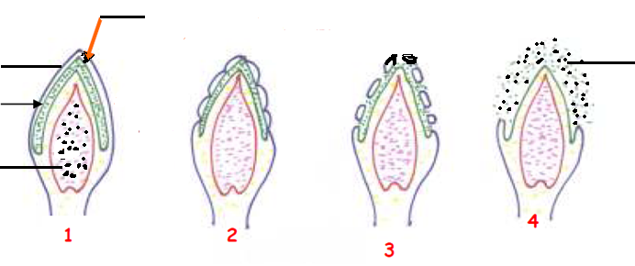

a- Description des différentes étapes de la réaction acrosomiale
1 | Tête d’un spermatozoïde normal
2
3
4

Enzymes | Rôle
1 .
2.
3.
b- Citer les différents enzymes acrosomiales et le rôle de chacun

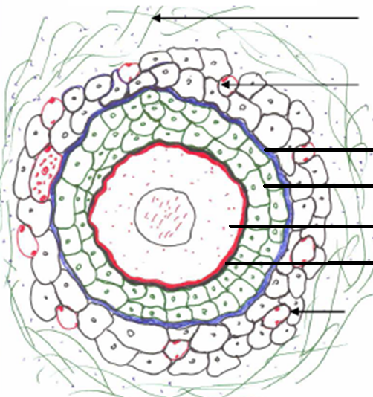

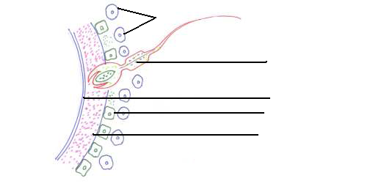

Université Amar Telidji-Laghouat | Année Universitaire 2013/2014
Première Année SNV | 17.06.2014
Examen de Rattrapage de Biologie Animale

Nom: …………………………… Prénom:………………… G:……..………….

Question 3 (3 points): compléter
- Compléter le paragraphe suivant par les mots clés de l’ontogénèse:

L’œuf résulte de la fécondation de l’ovule par spermatozoïde. Il passe ensuite par une période de division mitotique successif dite phase de -------(1)------, et à son terme constituera ------(2)---------. Va suivre la période dite -----(3)----, ou seront mis en place les trois feuillets fondamentaux du germe: --(4)--- à l’extérieur, --(5)--- à l’intérieur et le --(6)--- entre les deux précédents; le germe est alors ---(7)---. Suivi de la mise en phase du système nerveux le germe sera alors une neurula phase de --(8)---. La différenciation progressive des organes ou --(9)--- constitue la fin du développement embryonnaire.

1. | 4. | 7.
2. | 5. | 8.
3. | 6. | 9.

- Caractéristiques de la segmentation chez l’homme :
a.

b.

c.

